6+

МБУК ВР «МЦБ» им. М.В. Наумова

Донской отдел

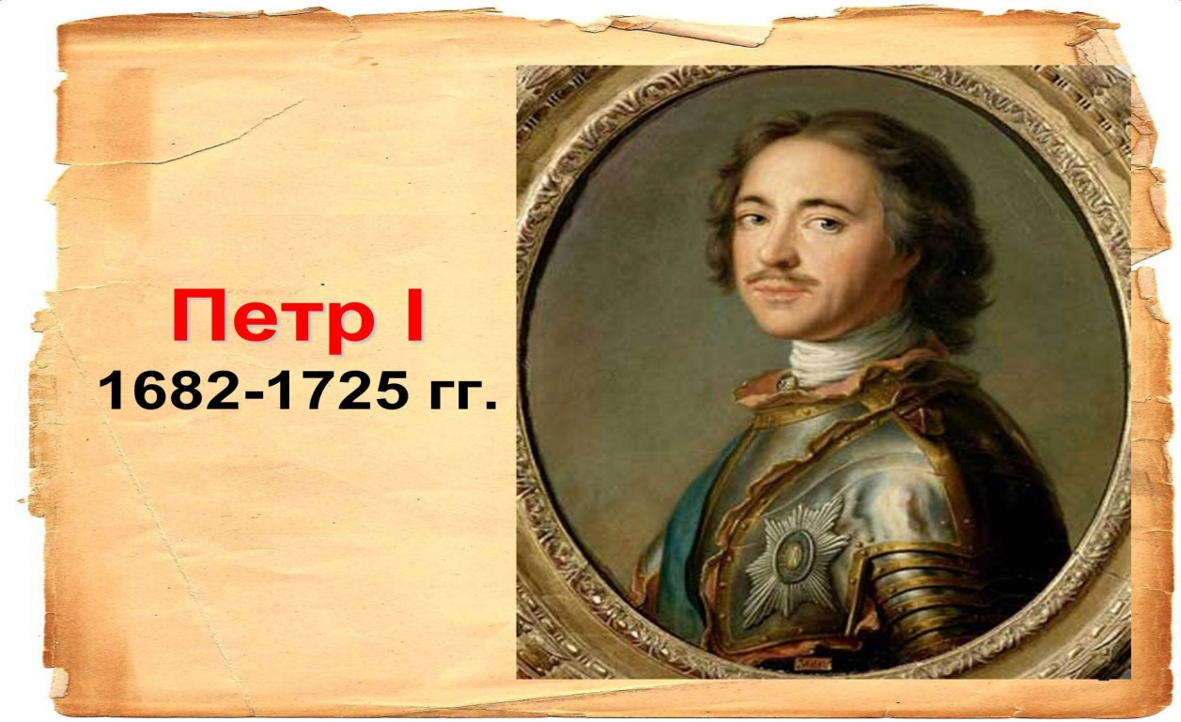

исторический калейдоскоп к 350-летию со дня рождения Петра I

**«Могучий властелин судьбы – Петр Великий»**

Составила:

Библиотекарь: 2 категории

Донского отдела

МБУК ВР «МЦБ» им. М.В. Наумова

Васильева И.В.

Цель: создать условия для осознания учащимися образа Петра I, познакомить с реформами и преобразованиями Петра I в России.

Задачи:

-воспитывать нравственную культуру.

-обогащать опыт ребенка, насыщать этот опыт новыми знаниями и сведениями об окружающем;

-работать над созданием сплоченного коллектива единомышленников, творческого объединения детей;

Ведущий: Мигель де Сервантес писал: «История – это сокровищница наших деяний, свидетельница прошлого, пример и поучение для настоящего, предостережение для будущего». Для меня история, это как машина времени, которая позволяет совершать путешествие в прошлое, открывать много нового и интересного. И сегодня я приглашаю вас в путешествие, которое поможет узнать много интересного. Я предлагаю вам стать участниками мероприятия под названием исторический калейдоскоп «Могучий властелин судьбы – Петр Великий». Мы сегодня познакомимся с биографией Петра Великого и важными государственными преобразованиями, открытиями которые произошли в годы его правления.

История страны велика,

И много можем мы не знать,

Но Петр 1, это имя

Что каждый должен уважать.

А кто не знает, объясняю:

Санкт - Петербург он заложил,

Известное окно в Европу

Царь русский этот прорубил.

Владимир Созонов

**«Баллада о Петре I»**

Ведущий : В 2022 году наша страна отмечает 350-летие со дня рождения

Петра I. Это выдающийся государственный деятель, московский царь из династии

Романовых, реформатор, с 1721 года — всероссийский император.

Жизнь Петра I была сложной, до сих пор ее изучает множество историков, и выявляют всё новые интересные факты. Об этой знаменитой личности снято много документальных и художественных фильмов, написаны книги.

Жил да был на свете царь,

Земли русской государь.

Жил, поживал с женой любимой,

В крещении - Екатериной.

Был характером крутой,

До работы заводной.

Сам дрова колол, рубил

И лентяев не любил.

Был в любом деле примером.

Овладел кузнечным делом.

В дальних странах видел флот,

Сам построил первый БОТ.

Времени не тратя даром,

Он издал Указ боярам:

«Я, Пётр Первый, царь Руси,

Много стран исколесил.

Чудеса там повидал,

Много нового познал.

**Ведущий:** И вот в ночь на 30 мая 1672 года над Москвой на темном небе ярко засияла большая звезда. Родился маленький царевич, которого назвали Петром. К 5 годам в детской маленького царевича не было других игрушек, кроме военных. И теперь в мастерскую Оружейной палаты то и дело приносили на починку прорванные барабаны, сломанные луки и потешные пистолеты.

**Ведущий**: Сам Петр Алексеевич был личностью неординарной, увлеченной и с

интересной судьбой. Когда Петру исполнилось 10 лет, он взошёл на престол и являлся

наследником известной династии Романовых. Несмотря на своё высокое положение, не

боялся чёрной работы, освоил работу каменщика, плотника, изучал зубоврачебное дело,

хирургию, прекрасно рисовал. Великий император Петр Алексеевич смог овладеть четырнадцатью ремёслами. Это первый руководитель в русской истории, который много путешествовал и обучался этим ремёслам в европейских странах.

Жил да был на свете царь,

Земли русской государь.

Жил, поживал с женой любимой,

В крещении - Екатериной.

Был характером крутой,

До работы заводной.

Сам дрова колол, рубил

И лентяев не любил.

Был в любом деле примером.

Овладел кузнечным делом.

В дальних странах видел флот,

Сам построил первый БОТ.

Времени не тратя даром,

Он издал Указ боярам:

«Я, Пётр Первый, царь Руси,

Много стран исколесил.

Чудеса там повидал,

Много нового познал.

Петр I еще и хороший политик, который занимался вопросами как внутренней, так и внешней политики. Он заботился о состоянии народа, стремился сделать его образованным. Для обучения русских людей он вызывал иностранных наставников, руководителей и хотел, чтобы обязательному обучению грамоте подлежало хотя бы дворянство.

**Ведущий**: Во время правления Петра I развивается добыча каменного угля и железной руды, металлургия, кожевенное производство, кораблестроение, военное ремесло, литература и искусство. С самого начала своего правления молодой царь понимал, что нужно выводить Россию на новый уровень развития: строить заводы, фабрики. Необходимо было вернуть России земли на берегах Балтийского моря, захваченные Швецией. Для решения всех этих задач нужны были образованные люди. Девизом же самого царя на протяжении всей жизни были следующие слова ***«Я — ученик и нуждаюсь в учителях».*** При Петре Россия сделала большой шаг вперёд в своём развитии. Сам же Петр Алексеевич был предан России и верил в ее возможности.

В петровские времена грамотных людей и специалистов требовалось очень много. Поэтому молодых дворян посылали учиться за границу, а также вызывали преподавателей из-за границы в Россию. В Петербурге и Москве открылись навигацкие, артиллерийские и инженерные школы. Петр I в своем стремлении обустроить все и сразу, повелел создать современную книгу об этикете, в которой давались разъяснения и наставления молодым людям о том, как следует вести себя в семье, гостях, общественных местах, на службе. И такая книга была издана. В ней содержались практические советы о том, что прилично, а что недопустимо в общении, в разговоре, за столом, на улице.

При Петре I в России появилась регулярная армия. Эта армия была хорошо обучена. Благодаря этой армии Петру I удалось выиграть сражения со шведами под Полтавой в 1709 году. Россия в результате всей этой многогранной деятельности Петра I превратилась в великую державу.

Пётр I отправился в Европу в составе Великого посольства, немыслимый для той эпохи поступок. Никогда раньше русский царь не покидал пределы родной страны. В Голландии Петр устраивается волонтером на местную корабельную верфь и вместе с десятком русских плотников учится основам кораблестроения.

Достижения европейской науки и техники так впечатлили Петра, что, вернувшись на родину, он немедленно принимается за реформы.

**Ведущий**: Полтавская битва — крупнейшее сражение Северной войны между русскими войсками под командованием Петра I и шведской армией Карла XII состоялась утром. Это историческое событие хорошо описал в своей поэме Александр Сергеевич Пушкин «Полтава».

.

Мы привыкли использовать в пищу многие растения и продукты и мало кто задумался о том, как они появились в нашей стране, благодаря кому мы имеем возможность их выращивать и употреблять в повседневной жизни.

Фрукт отведал необычный,

Для Руси он непривычный:

Там картофелем зовётся.

Я привез, пусть приживётся

Проголодаешься – картофель посадить догадаешься.

На Руси без картошки – что гулянка без гармошки.

Картофель – второй хлеб.

Сегодня мы называем картофель «вторым хлебом», но приживался этот корнеплод очень долго и тяжело. В Россию картофель привез, как известно, Петр I. И все бы было хорошо, но народ картофель признавать отказывался. Это было связано, в первую очередь с тем, что люди не раз травились «вершками», не догадываясь о том, что есть нужно как раз «корешки». Для распространения картофеля Петр I применил смекалку. Он заселил несколько полей картофелем и приставил к ним вооруженную охрану. Днем солдаты «несли пост», а на ночь расходились спать. Мотивация «запретного плода» сработала. Соблазн «стащить» то, что так ревностно охраняют, оказался настолько велик, что люди начали воровать плоды с поля и высаживать их на своих участках.

Подсолнухи. Так маленький ребёнок

В простых явленьях видит чудо сказки.

И радостно, что поутру, спросонок

Всем улыбаются распахнутые глазки.

Первыми подсолнечник начали культивировать американские индейцы. В Россию семена подсолнечника завёз из Голландии Петр I. в начале 18 века.

**Ведущий**: А знаете ли вы, … как елка связана с именем Петра Первого ?

До Петра 1 страна жила по византийскому календарю. Новый год тогда начинался с 1 сентября и шёл в то время 7208 год. Пётр решил, что время в новом столетии россияне, как во всем мире, будут считать с 1 января и год будет 1700. Он повелел все дома украсить ветвями елок, стрелять из ружей в честь фейерверка на Красной площади. Эту традицию мы продолжаем и сейчас. И очень рады этому замечательному празднику, подаренному нам Петром Первым. Благодаря ему, мы украшаем елку в своих домах и по сей день.

Петр Первый повелел открыть первый музей – Кунсткамеру, где должно собираться всё: кости мамонта, чучела животных, древние грамоты, старинные книги и документы. Одним из первых экспонатов стало чучело крокодила, присланного Петром из-за границы.

С именем Петра связано основание города Санкт Петербурга. 1713 году Санкт-Петербург стал столицей Российского государства.

Петр Первый решил построить город на реке Неве у самого Балтийского моря. Хотел видеть свой нард образованным и просвещенным. Чтобы в городе Петербурге дворцы были красивые, мосты большие, дома каменные, школы и университеты просторные. Чтобы люди добрые в нем жили, а город мой был прекрасным и на весь мир прославился!

И построил Петр I город, прошло время – город разросся и прославился на весь мир – музеи, дворцы, театры, опера, да и жители города – прекрасные люди. Называют их питерцами, они пережили войну, голод, но остались добрыми и отзывчивыми, как и завещал царь Петр.

Среди болот, дорог и вьюг,

Как исполин из сказки,

Явился миру Петербург,

Волной любви обласкан!

Его скульптуры и дворцы,

Фонтаны, скверы, парки,

Его ограды и мосты,

Кораблик на Фонтанке,

Его кресты, его гранит –

Веков узор так прочен! –

Все восхищает и пленит

В сиянье белой ночи.

Он царя Петра творенье,

Город славы, город-сад.

Кораблей заморских флаги,

Вдоль Невы дворцов парад.

Ведущий:В Санкт-Петербурге стоит Медный всадник– самый известный памятник Петру I.

Петр Первый твердо восседает верхом на вздыбленном скакуне, который олицетворяет собой своенравный и непокорный народ, под копытами скакуна раздавлена огромная змея, ставшая символом победы Петра Первого над врагами. Фигура самого императора показывает его силу, настойчивость, стремление двигаться вперед и вести за собой огромную державу.

**Ведущий:** Деяния Петра I будут неполными, если мы не вспомним еще об одном, что Царь Петр I был основателем русского флота, и именно его строительство началось в Воронеже. Именно в Воронеже была заложена судостроительная верфь, было построено адмиралтейство. Воронеж сделался известным не только во всех концах России, но и во многих странах мира. По приглашению Петра I сюда стали приезжать мастера-кораблестроители из Англии, Голландии, Германии, Италии, Франции.

**Ведущий**: Правление Петра I вошло в историю, в том числе и преобразованиями в области моды. За три десятилетия ему удалось переодеть в одежду на европейский лад всё консервативное русское дворянство. Петр ценил повседневную европейскую одежду, изготовленную из сукна, прежде всего за то, что она была короткой, в ней было удобно работать. Боярская долгополая одежда, шитая из парчи, бархата, шелка, с длинными рукавами, предназначалась для демонстрации высокого статуса своего владельца и точно не для работы. Народная мудрость «встречают по одежке» вышла народу боком, поскольку самодержец решил эту самую одежку своих подданных изменить.

**Ведущий**: Еще во время своего правления Петр Великий покусился на то, что казалось, для бояр было неприкосновенным. Долгое время бритье бороды и усов считалось на Руси грехом. Вернувшись из-за границы, молодой царь Петр I принялся за европеизацию страны, он собственноручно отрезал бороды нескольким знатным боярам, это вызвало непонимание, удивление и негодование, но Петр был настойчив. В 1698 году Петр I установил налог на бороду, уплатившим который выдавался специальный жетон, а через несколько лет издал указ, согласно которому единственными, кому разрешалось не брить бороду и усы, оставались священники, монахи и крестьяне.

**Ведущий**: Петр I - один из наиболее выдающихся государственных деятелей не только России, но и мира. Масштабы его реформ, а также просто особенности личности русского царя, впечатляют до сих пор. Мы с вами узнали самые интересные факты и увлекательные истории из его жизни. С уважением и гордостью сегодня мы говорим об этом человеке.

Список использованной литературы

1. Вилков, В. А. Все правители России. Великие князья, цари, императоры, генсеки, президенты / В. А. Вилков, Ю. Г. Степанов. — Ростов-на-Дону: Владис, 2009. — 544 с. — Текст : непосредственный.

2. Павленко, Н. И. Петр Великий / Н. И. Павленко. — Москва: Мысль, 1990. — 591 с. —Текст: непосредственный.

3. Павленко, Н. И. Птенцы гнезда Петрова / Н. И. Павленко. - Москва: Мысль, 1989. — 346 с. — Текст : непосредственный.

4. Интернет-ресурс